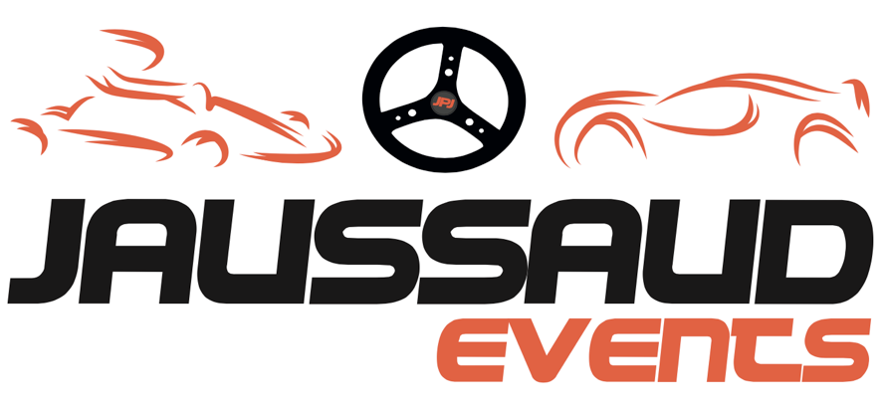

«FUN BOOST CUP» : animation Loisir en AUTO

2018

(http://jaussaud-events.com/course-de-fun-boost-cup-by-joss/#presentation)

«FUN BOOST CUP» les 5 journées de 2018 :

- Lundi 26 mars : TARIF PROMO à 499€ ttc / pilote
- Samedi 21 juillet : «12ème Trophée Claude L’Huillier» 549€ ttc / pilote
- Dimanche 22 juillet : 549€ ttc / pilote
- Lundi 24 septembre : 549€ ttc / pilote
- Samedi 20 octobre : 549€ ttc / pilote

TARIF sur la base de 3 pilotes par auto = 549 € ttc par pilote pour 1H de roulage chacun avec petit déj + repas traiteur du midi + open bar + cocktail de fin de journée.

ATTENTION, il faut un MINIMUM de 10 EQUIPES en FUN BOOST engagées 30 jours AVANT la DATE d’animation sur la journée sinon je serai obligé d’annuler la journée !!!!

PROGRAMME IDENTIQUE sur ces 5 JOURNEES !
RV à 8H précises et pour TOUS les PILOTES au circuit club de Magny- Cours (58) !!!
Accueil – pointage des pilotes et remise de badges accompagnateurs ( à partir de 10 ans et jusqu’à 99 ans ) – café d’accueil / vienoiserie – équipement des pilotes – BRIEFING OBLIGATOIRE pour TOUS les PILOTES sur la sécurité , la piste et le fonctionnement des Fun Boost – tirage au sort des autos – décoration des autos ( stickers autorisés en bas du pare-brise ) – 2 tours de piste en minibus avec explication du moniteur (signalisations sécurité - emplacements des commissaires - trajectoires – freinages – entrée des stands …)

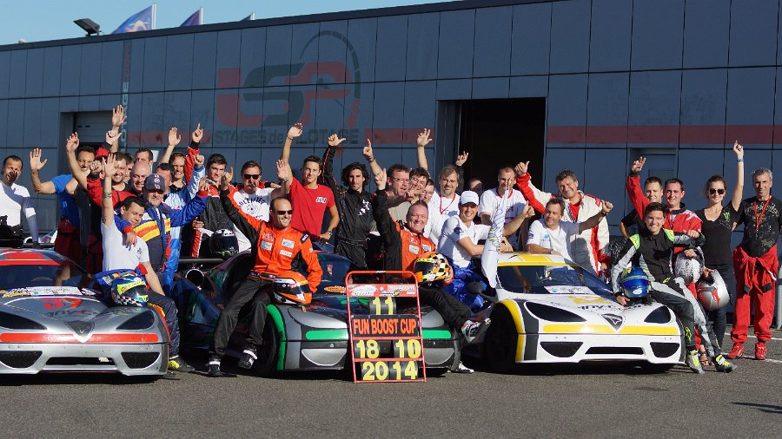
Le tirage au sort attribuera à chaque équipe l’une de ces 12 FUN BOOST pour la journée !

12 FUN BOOST maxi en piste !
Avec un moteur de moto Yamaha R1 / boite séquentielle 6 rapports au volant / 420kgs et 130ch !
3 pilotes par auto pour 1H de roulage chacun (Possible de rouler à 2 ou même à 1 pilote seulement mais ça sera un peu plus cher mais un temps de roulage supérieur) soit 36 Pilotes maxi
1H d'essais en 3 x 20 mn soit 20mn / Pilote avec 3 pilotes par auto !
2 endurances d’1H : soit un relais de 20mn par pilote dans chaque endurance ( base de 3 Pilotes ) soit au total 40mn par pilote .
REPAS COMPRIS pour TOUS les PILOTES le midi !
Podium à 17H00 suivi d’un cocktail Champagne / petits fours !
TARIF par PILOTE : pour 1H de roulage + petit déjeuner + repas traiteur du midi chaud + open bar + cocktail champagne / petits fours

- 549€ ttc ordre "LSP" par pilote sur base de 3 pilotes par auto soit 1647€ ttc l’auto à 1, 2 ou 3 pilotes pour 3H de roulage!
Sur demande, une facture vous sera délivrée par « LSP Racing Team »
Vos CHEQUES seront DEBITES 1 MOIS AVANT LA DATE DE L’ANIMATION ! POSSIBLE de REGLER par VIREMENT BANCAIRE à « LSP Pilotage » directement sur leur compte bancaire et un mois avant la date de l’animation !!!
ATTENTION : Ces animations LOISIR en FUN BOOST ne pourront avoir lieu que si 10 Equipes minimum sont engagées sur chaque date !
TARIF ACCOMPGNATEURS = 50€ ttc à l’ordre de «LSP» pour toute Personne de 10ans à 99 ans !
ATTENTION : les Enfant de moins de 10 ans sont INTERDITS dans l’enceinte et sur le circuit Club de Magny Cours, tout comme les Chiens & les Chats sont INTERDITS même s’ils sont tenus en laisse !
Les inscriptions auprès de moi par email à: contact@jaussaud-events.com

CONFIRMATION de votre INSCRIPTION par l’envoi de votre REGLEMENT accompagné du BON de RESERVATION à joindre 1 mois avant la date d’animation.

- Si règlement par chèque à l’ordre de « LSP», envoyez le BON de RESA rempli + le Règlement par chèque par courrier à : JAUSSAUD Events 11, rue Maréchal Joffre 77170 BRIE COMTE ROBERT

- SI Règlement par CB ou VIREMENT BANCAIRE sur compte LSP Racing Team ( RIB ci-joint ), envoyez le BON de RESA rempli par email à contact@jaussaud-events.com avec la copie de l’ordre de virement - svp - merci.

- NE PAS ENVOYER de REGLEMENT SANS le BON de RESA, MERCI !!!!!!

HEBERGEMENT la VEILLE de la course :

Par ailleurs afin de bien profiter de cette nouvelle anim' FUN BOOST et pour être en forme pour piloter ces autos de course, je vous conseille de venir la veille de l'anim' dormir sur place !

Je vous propose de dormir à l’Hôtel Le Paddock (http://www.hotelpaddock.com/fr/index.html) à 500m du circuit, bel hôtel avec piscine et bonne restauration.

Les tarifs 2018 négociés sont les suivants et comprennent les petits déjeuners buffets :

- 99.00 € la chambre standard individuelle, petit-déjeuner inclus
- 109.00 € la chambre standard double ou twin, petits-déjeuners inclus
- 113.00 € la chambre supérieure individuelle, petit-déjeuner inclus
- 123.00 € la chambre supérieure double, petits-déjeuners inclus
- 134.00 € la chambre standard triple, petits-déjeuner inclus
- 160.00 € la suite, pour 1 ou 2 personnes, petit(s)-déjeuner(s) inclus
- Plus 0.83 € la taxe de séjour par personne et par nuit

12 chambres sont à votre disposition et sont disponibles jusqu’à 10 jours avant la date d’arrivée à l’Hôtel.

Au-delà de cette date, les chambres, non réservées, seront remises à la vente. La réservation de vos chambres devra se faire, par téléphone au 03 86 21 22 33, individuellement, auprès du service réception de l’Hotel Le Paddock (et non sur leur site internet).

Si vous êtes intéressés, réservez vous-mêmes votre chambre, avant cette date limite 10 jours avant la course en FUN BOOST, en annonçant le code « JAUSSAUD EVENTS » pour bénéficier des tarifs préférentiels convenus pour 2018.

Lors de votre réservation, votre numéro de carte de crédit, en garantie (et non en pré- paiement), vous sera demandé. Les conditions d’annulation sans frais vous seront communiquées lors de l’envoi de la confirmation de votre réservation.

Dans le cas où ces conditions d’annulation ne seraient pas respectées, la chambre vous serait facturée directement via votre n° de CB.

Le matin au départ de l’Hôtel, le forfait hébergement et les autres prestations éventuelles ( Bar / repas /….) seront réglés individuellement par chacun d’entre vous , avec la possibilité de diviser la facture si vous avez partagé la chambre à 2 ou 3 personnes.

TOUTES LES PHOTOS et VIDEOS CI-DESSOUS !

Faites passer à vos Amis, Pilotes ..... que tous essaient le FUN BOOST au moins une fois dans leur vie ;o) !

A très viteeee en piste, JOSS.

Kartingment vôtre , ERIC JAUSSAUD ( JOSS - contact@jaussaud-events.com - 06 51 29 10 70 ) . Page “FUN BOOST CUP by JOSS” : http://jaussaud-events.com/course-de-fun-boost-cup-by-joss/#presentation

VIDEOS et PHOTOS du FUN BOOST à Magny-Cours Piste Club :

Vidéo de présentation :

Vidéo d’une journée de FUN BOOST CUP par Gilles Trémouilles :
https://www.youtube.com/watch?list=UU6XOQf94QdxmcE2EukKtsZg&v=wemfJwBO0oM

Vidéo «on board» avec moi : https://www.youtube.com/watch?v=1Xv2uWL_Kgs

Réalisée par GEKKOTA, merci pour ce joli film : https://www.youtube.com/watch?v=8MDMP07CXQw

VIDEOS " ON BOARD " :

Après avoir regardé la vidéo suivante, vous ne me direz pas que la FUN BOOST ce n'est pas le top du top :

Vidéo de la Course 2 du dimanche by Sébastien Bertrand ( Cimpa Racing 1 ) au volant ! Très beau début de course avec 6 Fun Boost qui se tirent une bourre de folie ! Avec Sylvain Jussaume dans la Fun Boost Grise & Rose N°34 , Ludo Revol dans la Blanche & Bleue
N° 39 et Paul Santos dans la Fun Boost Blanche & Verte N°20 ! Admirez le spectacle, c'est ça la « FUN BOOST CUP » by JOSS :
http://www.dailymotion.com/video/x15dlo1_fun-boost-cup-2013_auto?start=4

Quelques tours avec DAVID LAUNAY : https://www.youtube.com/watch?v=hlyFJhwjzV4

Paul Santos au volant lors de la "4ème FUN BOOST CUP" le 29 septembre 2013, le départ est donné à 3mn45 : http://www.youtube.com/watch?v=fpF-lnzjUcY

Joss au volant - vue intérieure - piste sêche , ça double : https://www.youtube.com/watch?feature=player_embedded&v=-CFJIz0hAOQ

vue sur le dessus de l'auto , pas mal non plus : https://www.youtube.com/watch?feature=player_embedded&v=gUw2XU_EUQQ

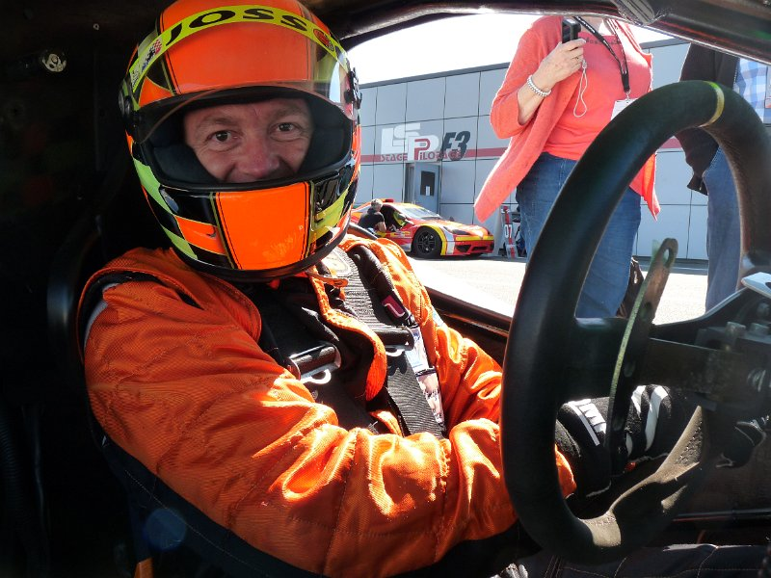
Faites vous plaisir, prenez le volant de ce petit bolide à vitesses séquentielles !
